Descriere soluţie problema 2 – medalion

Autor: Profesor Cristina Iordaiche – Liceul “Grigore Moisil” Timişoara

Rezolvarea cerinţei a)
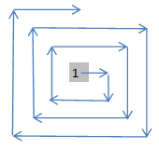
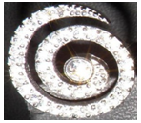
- se construieşte în memorie matricea pătratică de dimensiune n, respectând regula de construcţie a acesteia prin aşezarea în spirală a secvenţei de numere 1,2,3,…k,1,2,3,…k,1,2,3,…
- pentru fiecare linie a matricei se calculează suma elementelor sale
- se determină cea mai mare valoare dintre sumele calculate
Rezolvarea cerinţei b)
- pentru valori mici ale lui p, putem folosi matricea construită la pasul anterior
- respectând restricţiile problemei 1 ≤ p ≤ 500 000 ne dăm seama că nu vom putea memora într-o matrice suficiente elemente pentru a determina în acest fel elementul specificat
- pentru o rezolvare corectă care ţine cont de restricţiile specificate în problemă
(1 ≤ p ≤ 500 000) putem observa uşor că pe fiecare “spiră” generată, numărul elementelor sale este cu 8 mai mare decât numărul de elemente al spirei generată anterior.
prima ”spiră” are un element, cel din centrul spiralei | cea-a de-a doua ”spiră” are latura formată din 3 elemente şi în total, pe această ”spiră” sunt 8 elemente | - ce-a de-a treia ”spiră” are latura formată din 5 elemente şi în total, pe această ”spiră” sunt 16 elemente
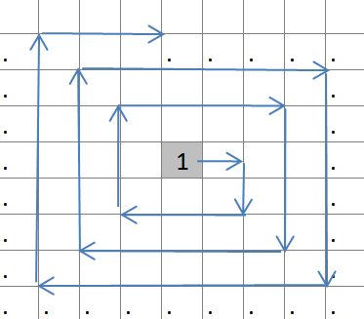 | 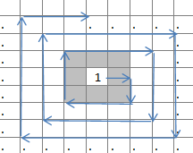 | 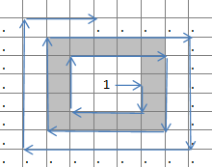
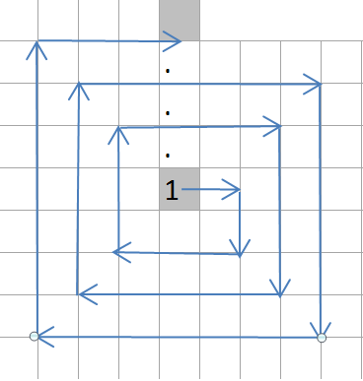
Numărul total de elemente situate pe primele p+1 ”spire” este egal cu
1+8+16+24+……8p=1+8*p*(p+1)/2= 1+ 4p(p+1)
- elementul căutat se va afla pe ce-a de-a p+1 ”spiră”, deasupra elementului din centrul medalionului şi pentru determinarea numărului de ordine al acestui element nu vom lua în calcul ultimele p elemente ele spirei pe care el este situat.

